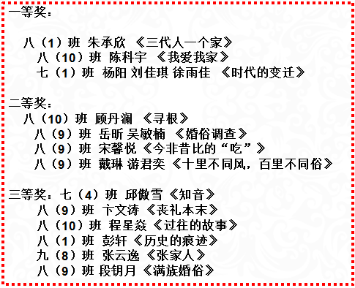
本期导读：1、中学生历史记录大赛评比
2、期末复习
3、中考阅卷
历史教研组工作简报
2017.06
中学生历史记录大赛评比

